江西省重点中学九校2020届高三第二次联考（6月）
文综历史
24.在(书.牧誓》中，武王指责商纣“乃惟四方之多罪迪逃，是崇是长，是信是使，是以为大夫卿土，俾暴虐于百姓，以奸宄于商邑”。周文王针对商纣王的做法反其道而行之，周文王之法日: “有亡(奴隶逃亡)，荒阅(大搜索并交还原主)。’所以得天下”由周文王之法可以看出:
A.方国联盟整体仍然是大势所趋 B.有利于加强周的影响力向心力
C.武王与文王的做法具有一致性 D.由方国联盟开始转向中央集权
25.东汉末年徐干说:“民数者，庶事之所出也，莫不取正焉，以分用立，以令贡赋，以造器用，以制禄食，以起田役，以作军旅。”该材料说明了
A.国家通过掌握人口来分配土地 B.国家控制人口以利于国家的运转
C.农民的赋税徭役负担极其沉重 D.国家财政收入与支出都有所增加
26.《中国经济制度史论》申说:“井田时期，就是以小农户为基本生产单位，尽管土地是公有，基本的操作单位却是这些独立的小农......这种五口之家，耕田百亩的标准小农户，无法形成生产者一切自给自足的自然经济，所以在中国历史上，商品交换发生极早，非如此个体小农户无法生存。”作者认为
A.先秦时期就已具备自由经济的特征 B.小农户作为自然经济的基础
C.个体农户较早就开始进行商品贸易 D.商品经济促进农业生产发展
27.关于黄巢起义前藩镇的作用，宋人认为:“世言唐所以亡，由诸候之强，此未极之理。夫弱唐者，诸侯也。唐既弱矣，而久不亡者，诸侯维之也。”材料
A.肯定了藩镇对唐统治的积极作用 B. 认为藩镇是唐衰落灭亡的重要因素
C.基本否定了藩镇对唐统治的作用 D.认为藩镇对唐统治有正反双重作用
28.某学者在文中写道:“从生产力这个角度说，它训练了一批技术人员.制造了一些新的工具和机械:从生产关系方面来说，由于价值规律的作用，后来军火有部分以商品投入市场， 有发展资本主 义的可能。”该段材料评价的是下列哪一历史事件
A.资本主义萌芽 B. 民族资本主义兴起 C.洋务运动 D.官僚资本主义经济
29.费正清在《导论.近代中国历史的透视》中这样评价辛亥革命，“革命的主要且标-直是推翻中央集权,它的方式本身就是反中央集权的。”由此可知，费正清认为
A.辛亥革命引发了军阀割据 B.辛亥革命改变了社会性质
C.辛亥革命结束了封建制度 D.辛亥革命是资产阶级革命
30.《独秀文存》中说:“宪政实施有二要素，一日庶政公诸舆论，一日人们尊重自由，否则虽由优秀政党掌握政权，号称政党政治即可，号称立宪政治则犹未可，以其与多数国民无交涉也:”这主要反映了陈独秀
A.主张政党政治 B.主张提高政治觉悟 C. 主张新的民主政治 D.主张政治革命
31. 1951年毛泽东在给刘少奇的一封信中说:“合理地调整现在的工商业，切实而妥善地改善公私关系和劳资关系，使各种社会经济成分在具有社会主义性质的国营经济领导之下，分工合作，各得其所，以促进整个社会经济的恢复和发展。”据此可知(
A.恢复国民经济的措施成效显著 B.我国当时仍在发展新民主主义经济
C.公有制经济已在中国建立起来 D.我国 当时社会已经完成工商业改造
32.法国学者库朗热说:“(雅典)公民的义务不只限于投票。轮到时，他要担任他所在地区域或部落的官员，他每年平均有两次要相任审判官，所有的公民在他的-生中至还有两次参加五百人议事会的机会，如果被人投票选中，或抽签抽出了自己，他更可任城邦中的执政官:长官、 将军、民政官等。”材料反映了
A.古雅典的公民既享有较大权力又承担义务 B. 古雅典民主政治比较先进
C.古雅典使政治实践长时间停留在较低水准 D. 古雅典公民投票体现公平
33.卢梭说:“就民主制这个名词的严格意义而言，真正的民 主国以来就不曾有过，而且水远也不会有 “如果有一种神明的人们， 他们便可以用民主制来治重:但是那样种十全十美的政府是不适于人类的”卢梭这样说的原因是
A.民主制不利于社会进步 B.民主制下将无法创造出更加十全十美的政府
C.民主制存在着许多弊端 D.民主无法避免强制，无法保证少数人的利益
34.列宁:“我们应该通过新经济政策，用行动向农民证明，我们是从农民所理解。所熟悉、目前在他们极其贫困的境况下办得到的事情做起，而不是从农民看来是温远的、空想的事情做起:证明我们能够帮助农民，共产党人在眼下小农破产、贫困、挨饿的困难时刻，正在实际帮助他们，要么我们能证明这一点，要么就被撵走，这是完全不可避免的。”这说明新经济政策
A.是调整工农政治关系的重要手段 B.主要是为了解决农民的经济问题
C.使得工农联盟已经是牢不可破了 D.实施起来有利于恢复苏联的经济
35.“完全抛弃了 自然主义的态度，动摇了西方会画中以堪仿为职能的根基，将绘画引向一个更新奇、更加渗透着强烈情感的主观世界，为20世纪西力现代诸美术流派提供了可资借鉴的范式。”属于文中所述美术流派的作品的是
A.《巴黎圣母院 B. 《红与黑》 C《星月夜》 D.《格尔尼卡》
41.阅读材料，完成下列要求。(25 分)
材料一:下表反映了20世纪50年代以来中日出口及在美国进口中分别所占份额情况的对比。
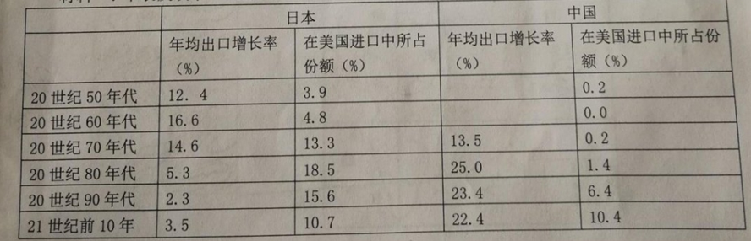_____巴里.艾肯格林《全球失衡与布雷顿森林的教训》
材科二:改革开放以来，中国与西方国家的关系可分为三个阶段:第一个阶段是“引进来”，
第二个阶段是“接轨”，第三个阶段是“走出去”。当中国经济迅速成长，产业逐步升级，逐渐走出去”的时候，引发的问题就开始凸显。中国的经济影响力已走出东亚，开始走向非洲、拉美、中东，甚至是资本主义大本营的美欧。这对西方国家尤其是美国来说，无疑是一种新的挑战。由于中国的产业升级伴随大量对美出口，受到冲击的美国产业界对中国的态度日益转变。2011 年中国资深外交官吴建民谈道:“ 美国中期选举期间出现了29个针对中国的电视广告，说明有人有意识地将矛头引向中国，这是第一次:在中美出现摩擦时，过去美国企业界会站出来为中国讲话，现在美国企业界却保持沉默，这也是第一次。”美国民众及企业家对中国的态度在发生转变，这在很大程度上也因为中国严重依赖美国的市场开拓模式，劳动密集型的产业出口冲击了美国的劳工，不断升级的中国新兴产业开始对美国资方构成挑战，美国国内集团的对华情绪开始转变。
___摘编自黄琪、李晨阳《大国市场开拓的国际政治经济学--模式比较及对“一带一路”的启示》
(1)根据材料一和所学知识，分别说明中日两国二战后出口的总体发展趋势。 (6分)
(2)根据以上材料和所学知识，分析中日两国对外贸易变化的各自原因。(14分)
(3)根据材料一、二和所学知识，我们可以从改革开放以来中国出口发展的相关历史中得到
哪些启示? (5 分)
42.阅读材料，完成下列要求。(12 分)
如图为1917至2012年美国《总收入份额》，下方曲线代表前10%收入最高人群的财富比重，上方曲线代表剩下的90%人群收入的所占比重。
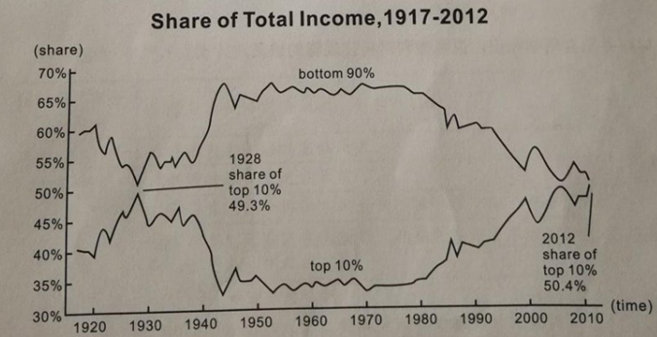诚以上达两种人群的财容关系为主题，选择材料中下个时间段的信息进行解读，说明-种历史现家。 并结合美国近现代史解释这种历史现象的形成? (要求结合时间、解读卤线趋势、指出历史现象、解释成因)
45. [历史一选修1:历史上重大改革回眸] (15分)
材料:张之洞改书院、兴学堂、倡游学，使武汉形成了较为完备的近代教育体制。传统的书院教学以研习儒家经籍为主，张之洞致力于书院改制，相维对江汉书院、经心书院、两湖书院的课程作出较大调整，各有侧重，以“造真材，济时用”为宗旨。在兴办新式学堂方面，其创办的算学学堂(1891年)、矿务学堂(1892年)、自强学堂(1893 年)、湖北武备学堂(1897年)、湖北农务学堂(1898年)、湖北工艺学堂(1898年)、湖北师范学堂(1902年)、两湖总师范学堂(1904年)、 女子师范学堂(1906年)等等，涵盖了普通教育、军事教育、实业教育、师范教育等层面。在“游学”方面，湖北是晚清派出留学生最多的省份之一。到1905年，仅留日学生就达1700余人，居全国之冠。张之洞督鄂期间，湖北武汉已成为新式教育的中心和国人瞩目之区。
___陈锋 张笃勤著(张之洞与武汉早期现代化》
(1)根据材料指出张之洞教育改革的特点。 (8 分)
(2)根据材料并结合所学知识，评价张之洞教育改革。(7 分)
46. [历史- -选修3: 战争与和平] (15分)
材料一:我们提出的问题是:西方各大国家是否本来应该做出更大的努力以避免这场战争的爆......对德国和日本采取的绥靖政策是不是犯了一个灾难性的错误?然而，事件发生的顺序是颠倒的，绥靖政策并没有导致战争，而恰恰是因为战争的爆发才有了后来的姑息。我们一般都认为到1939年战争在波兰还没有爆发。但事实上，这场战争始于1937 年的亚洲，甚至始于1931年日本侵略满洲之时。
———以上材料均摘编自《世界战争与西方的衰落》
材料二: 20 世纪30年代，西方大国推行“绥靖政策”的主要表现
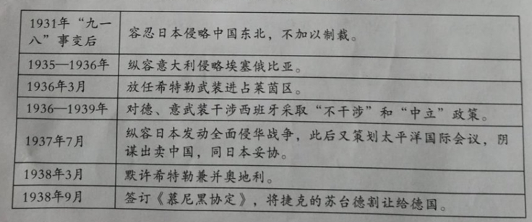（1）材料一对绥靖政策和二战的爆发有什么新认识？请举出两个“姑息”的例子。
(2)根据以上材料并结合所学知识，分析“绥靖政策”的影响。(7分)
47. [历史- 选修4:中外历史人物评说] (15分)
材料 伽利略●伽利莱(1564-- 1642) 是意大利杰出的物理学家和天文学家。1609 年，伽利略用他自己制造的、放大率达30倍的天文望远镜观察天体，看到了太阳黑子;看到了月球并非完美的球体，而是表面高低不平:观察到木星的四颗卫星和金星有盈亏等现象。这些成果证明了哥白尼学说的正确性。伽利略相信自然界是依照数学设计的，所以他非常重视在研究自然现象时进行数量分析和确立数量关系。1609年，他进行了科学史上著名的斜面实验，得出自由落体定律，同时间，他还发现了惯性运动，实际上已提出了牛顿第一和第二定律的内容。他继承和发扬了阿基米德的实验传统和意大利思想解放的精神，树立了一种全新的科学精神，总结出了理性与实验相结合的科学研究方法。爱因斯坦曾高度评价其方法是人类思想上最伟大的成就之一， 并标志 着物理学的真正开端。
————摘编自陆婷婷 《试述伽利略在科学史上的贡献》
(1)根据材料并结合所学知识，概括伽利略科学成就的特点。(8分)
(2)根据材料并结合所学知识，说明伽利略科技成就的意义。(7分)

